**Modelo relacional boletín 1:**

**EJERCICIO 1:**

CATEGORÍAS (Codigo_producto, Nombre)

Codigo_producto es cadena no nulo

nombre es cadena no nulo

**PK**(Codigo_producto)

PRODUCTOS (Nombre, Precio, Num_Productos)

nombre es cadena no nulo

precio es decimal no nulo

num_productos es entero no nulo

**PK**(nombre)

PERTENECE (Nombre_cat, nombre_prod)

nombre_cat es cadena no nulo

nombre_prod es cadena no nulo

**PK**(nombre_prod)

CLIENTES (#DNI, nombre, apellidos, dirección, fecha_nac)

DNI es cadena no nulo

nombre es cadena no nulo

apellidos es cadena no nulo

dirección es cadena no nulo

fecha_nac es fecha no nulo

**PK**(DNI)

VENDE (#Nombre_prod, Fecha, #DNI_Cliente)

Nombre_prod es cadena no nulo

DNI_Cliente es cadena no nulo

Fecha es fecha no nulo

**PK**(DNI_Cliente)

Actividad 2

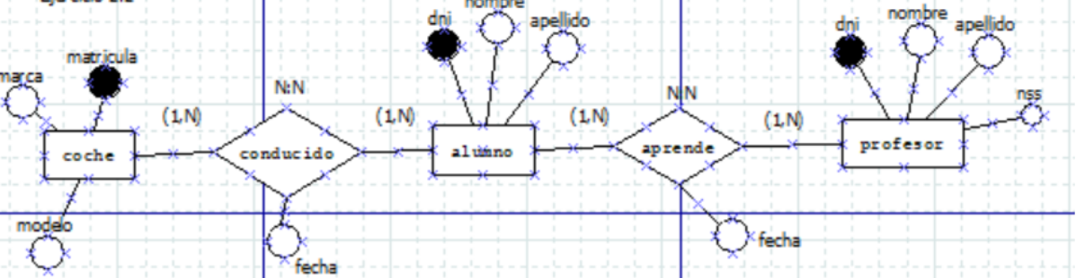

Coche(matrícula, marca, modelo)

matrícula es cadena no nula,  
 marca es cadena nula,  
 modelo es cadena nula,  
 **Pk**(matrícula).

Conducido(matrícula, dni, fecha)

matrícula es cadena no nula,  
 dni es cadena no nula,  
 fecha es fecha nula,  
 **Pk**(matrícula, dni)

**FK**(matricula/Coche(matricula))

**FK**(dni/Alumno(dni))

Alumno(dni, nombre, apellido) siendo

dni es cadena no nulo,  
 nombre es cadena nulo,  
 apellido es cadena nulo,  
 **Pk**(dni).

Profesor(*dni_p*, nombre, apellido, nss)

dni es cadena no nulo,  
 nombre es cadena nulo,  
 apellido es cadena nulo,  
 nss es cadena no nulo,  
 **Pk**(dni_p).

Aprende(dni, dni_p, fecha)   
 dni es cadena no nula,  
 dni_p es cadena no nula,  
 fecha es fecha nula,  
 **Pk**(dni, dni_p),  
 FK(dni/Alumno(dni))

FK(dni_p/profesor(dni_p))

Actividad 3

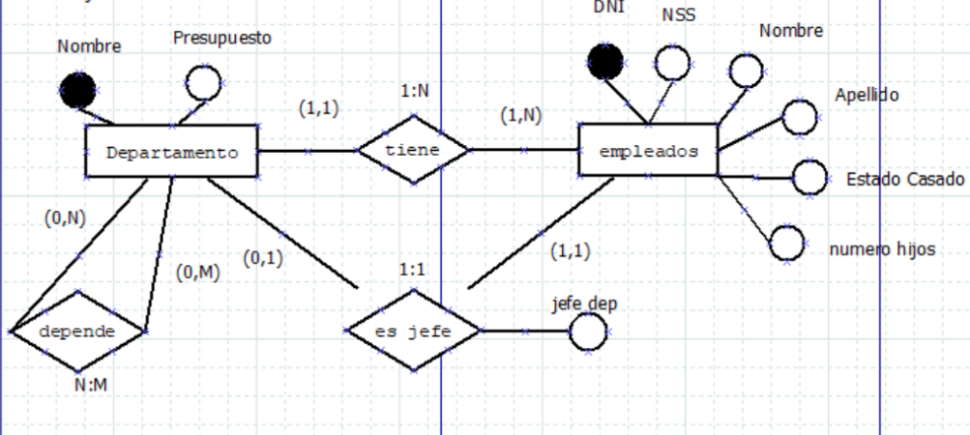

Departamento(nombre, presupuesto)

Nombre es cadena no nulo,

Presupuesto es cadena nulo,

**PK**(nombre).

Depende(nombre, nombre_departamento)

nombre es cadena no nulo,

nombre_departamento es cadena no nulo,

**PK**(nombre)

**FK**(nombre/Departamento(nombre)),

**FK**(nombre_departamento/Departamento(nombre_departamento)).

Empleados(dni, nss, nombre, apellido, estado casado, número hijos, nombre_departamento)

dni es cadena no nulo,

nss es cadena no nulo,

nombre es cadena nulo,

apellido es cadena nulo,

estado casado es cadena nulo,

número hijos es entero nulo,

nombre_departamento es cadena no nulo,

**PK**(dni),

**FK**(nombre_departamento/Departamento(nombre_departamento)).

**Actividad 4**

Sucursal (nº_ Sucursal, Activo, Ciudad)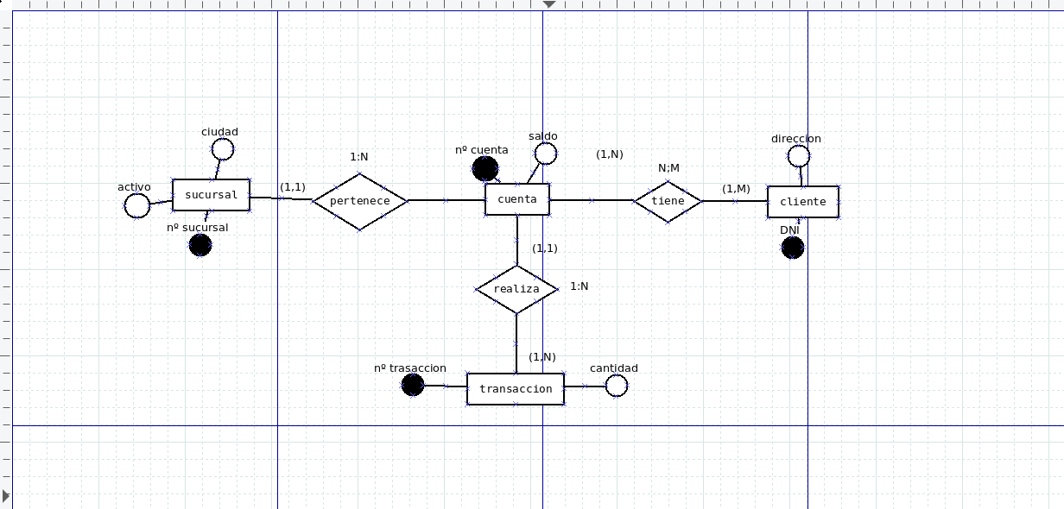

nº_Sucursal es entero no nulo

Activo es cadena no nulo

Ciudad es cadena no nulo

**PK**(nº_sucursal)

Cuenta (nº_sucursal, nº_cuenta, saldo)

nº_sucursal es entero no nulo

nº_cuenta es entero no nulo

saldo es entero no nulo

**PK** (nº_cuenta)

**FK** (nº_sucursal/Sucursal(nº_sucursal))

Transacción (nº_transacción, cantidad)

nº_transacción es entero no nulo

cantidad es entero no nulo

**PK** (nº_transasacción)

FK(nº_cuenta/

Tiene(nº_cuenta, DNI)

Nº_cuenta es entero no nulo

DNI es cadena no nulo

**PK** (nº_cuenta, DNI)

**FK** (nº_cuenta/Cuenta(nº_cuenta))

**FK** (DNI/Cliente(DNI))

Cliente (DNI, direccion)

DNI es cadena no nulo

direccion es cadena no nulo

**PK** (DNI)

**Actividad 5**

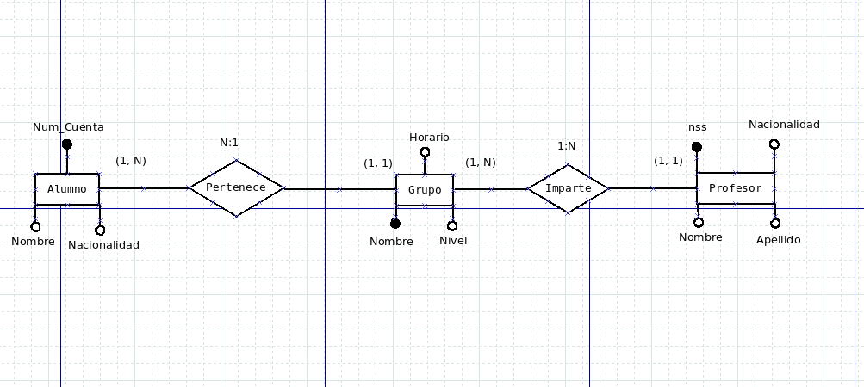

Profesor (nss, Nombre, Nacionalidad, Apellido)

nss es entero no nulo

Nombre es cadena no nulo

Nacionalidad es cadena no nulo

Apellido es cadena no nulo

**PK** (nss)

Grupo (Nombre, Horario, Nivel, nss)

Horario es entero nula

Nombre es cadena no nulo

Nivel es entero nula

nss es entero no nulo

**PK** (Nombre)

**FK** (nss/Profesor(nss))

Alumno (Num_Cuenta, Nombre, Nacionalidad, Nombre)

Num_Cuenta es entero no nulo

Nombre es cadena no nulo

Nacionalidad es cadena no nulo

Nombre es cadena no nulo

**PK** (Num_Cuenta)

**FK** (Nombre/Grupo(Nombre))

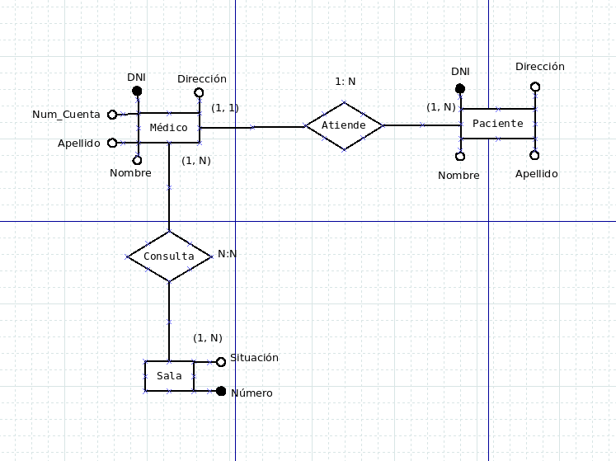

Actividad 6

Médico(DNI, Dirección, Nombre, Apellido, Num_cuenta)

DNI es cadena no nula

Dirección es cadena no nulo

Nombre es cadena no nulo

Apellido es cadena no nulo

Num_cuenta es entero no nulo

**PK**(DNI)

Sala (Número, Situación)

Número es entero no nulo

Situación es cadena nula

**PK**(Número)

Consulta (DNI, Número, fecha)

DNI es cadena no nulo

Número es cadena no nulo

fecha es caden no nulo

**PK**(DNI, Número)

**FK** (DNI/Médico(DNI)),

**FK** (Número/Sala(Número));

Paciente (DNI, Dirección, Nombre, Apellido)

DNI es cadeno no nulo

Dirección es cadena no nulo

Nombre es cadena no nulo

Apellido es cadena no nulo

**PK**(DNI)

7-)

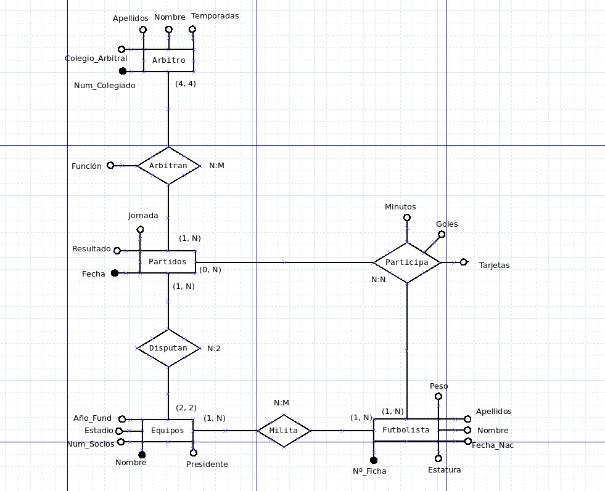

Árbitro(Num_Colegiado, Colegio_Arbitral, Nombre, Apellidos, Temporadas)

Num_Colegiado es entero no nulo

Colegio_Arbitral es cadena nula

Nombre es cadena no nula

Apellidos es cadena no nula

Temporadas es cadena nula

**PK**(Num_Colegiado)

Partidos (Fecha, Resultado)

Fecha es fecha no nula

Resultado es cadena no nula

**PK** (Fecha)

Arbitran (*Fecha, Num_Colegiado*, función)

Fecha es fecha no nula

Num_Colegiado es entero no nulo

Función es cadena nula

**PK** (Fecha, Num_Colegiado)

**FK** (Fecha/Partidos (Fecha))

**FK** (Num_Colegiado/Arbitro (Num_Colegiado)

Equipos (Nombre, presidente, Num_Socios, Estadio, Años_Fund)

Nombre es cadena no nula

presidente es cadena no nula

Num_Socios es cadena nula

Estadio es cadena no nula

Años_Fund es cadena nula

**PK** (Nombre)

Disputan (Nombre, Fecha)

Nombre es cadena no nula

Fecha es fecha no nula

**PK** (Nombre, Fecha)

**FK** (Nombre/Equipos (Nombre))

**FK** (Fecha/Partidos (Fecha))

Futbolista (Nº_Ficha, Estatura, Fecha_Nac, Nombre, Apellidos)

Nº_Ficha es cadena no nula

Estatura es cadena nula

Fecha_Nac es cadena no nula

Nombre es cadena no nula

Apellidos es cadena no nula

**PK** (Nº_Ficha)

Militan (Nombre, Nº_Ficha)

Nombre es cadena no nula

Nº_Ficha es entero no nula

**PK** (Nombre, Nº_Ficha)

**FK** (Nombre/Equipos (Nombre))

**FK** (Nº_Ficha/Futbolista (Nº_Ficha))

Arbitran (Num_Colegiado, Fecha)

Num_Colegiado es entero no nulo

Fecha es fecha no nula

**PK** (Num_Colegiado, Fecha)

**FK**

Participa (Nº_Ficha, Fecha, Minutos, Goles, Tarjetas)

Nº_Ficha es entero no nulo

Fecha es fecha no nula

Minutos es entero nulo

Goles es entero no nulo

Tarjetas es cadena no nula

**PK** (Nº_Ficha, Fecha)

**FK** (Nº_Ficha/Futbolista (Nº_Ficha))

**FK** (Fecha/Partidos (Fecha))

Actividad 8

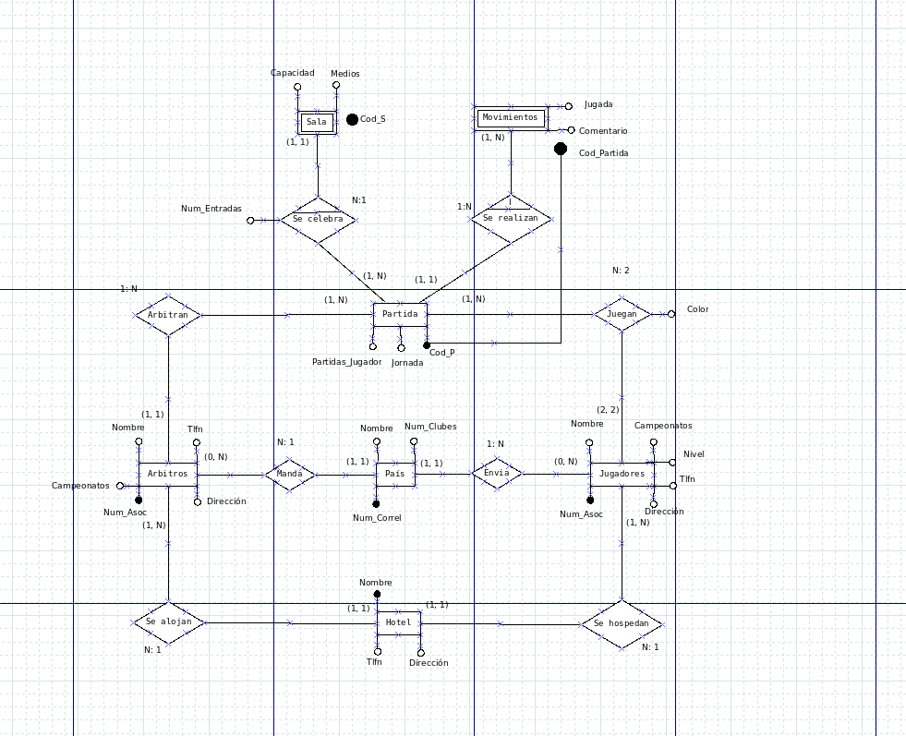

Partido (Cod_Partida, Partidas_jugador, jornada)

Cod_Partida es cadena no nula

Partidas_jugador es cadena no nula

Jornada es cadena nula

**PK** (Cod_Partida)

Sala (Cod_S, Capacidad, Medios)

Cod_S es cadena no nula

Capacidad es entera nula

Medios es entera nula

**PK** (Cod_S)

Movimientos (Cod_Partida, Comentario, Jugada)

Cod_Partida es entero no nulo

Comentario es cadena no nula

Jugada es cadena nula

**PK** (Cod_Partida)

Árbitros (Num_Asoc, Dirección, Tfno, Nombre, Comentarios)

Num_Asoc es entero no nulo

Dirección es cadena no nula

Tfno es entero nulo

Nombre es cadena no nula

Comentarios es cadena nula

**PK** (Num_Asoc)

Hotel (Nombre, Tfno, Dirección)

Nombre es cadena no nula

Tfno es entero nulo

Dirección es cadena no nula

**PK** (Nombre)

País (Num_Corre, Nombre, Num_Clubes)

Num_Corre es entero no nulo

Nombre es cadena no nula

Num_Clubes es cadena no nula

**PK** (Num_Corre)

Jugadores (Num_Asoc, Dirección, Nombre, Campeonatos)

Num_Asoc es entero no nulo

Dirección es cadena no nula

Nombre es cadena no nula

Campeonatos es entero nulo

**PK** (Num_Asoc)

Juegan (Cod_Partida, Num_Asoc, Color)

Cod_Partida es entero no nulo

Num_Asoc es entero no nulo

Color es cadena nula

**PK** (Cod_Partida, Num_Asoc)

**FK** (Cod_Partida/Movimientos (Cod_Partida))

**FK** (Num_Asoc/Jugadores (Num_Asoc))

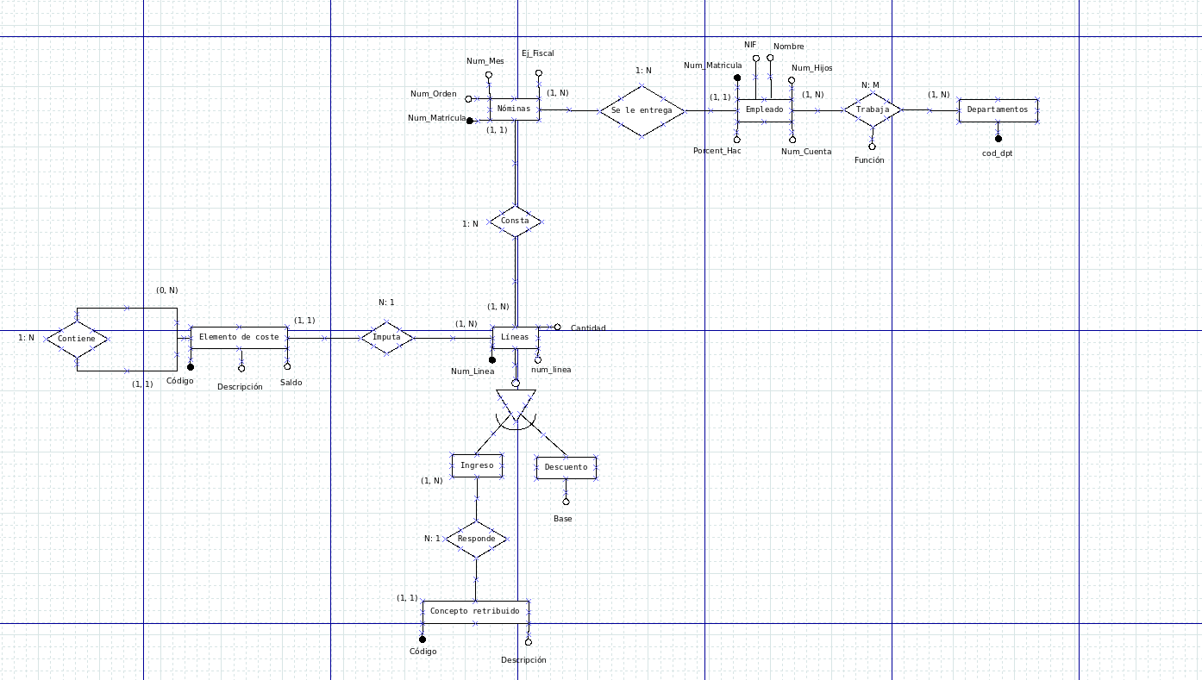Actividad 9

Actividad 10

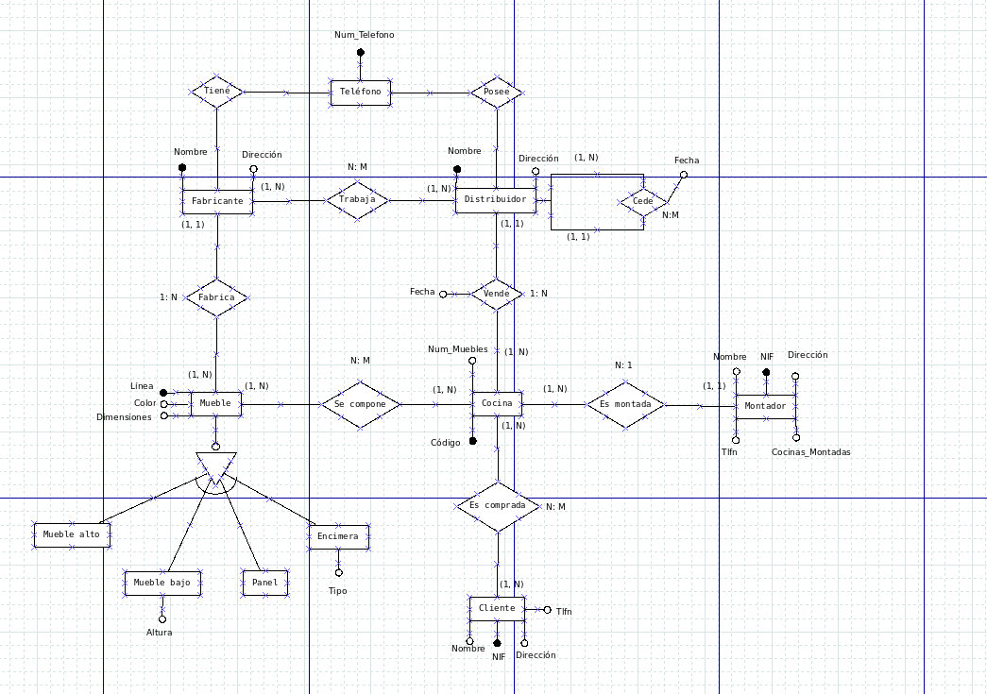

Actividad 11

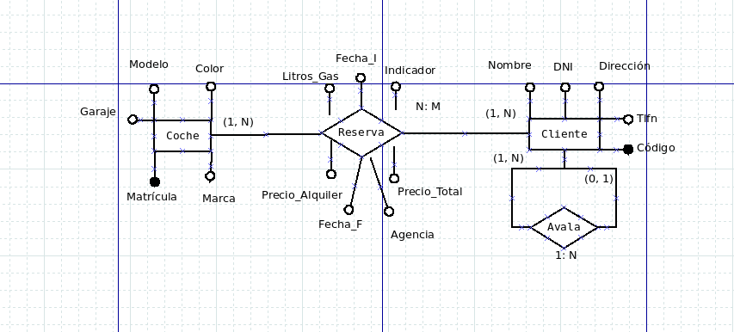

Coche (Matrícula, Color, Marca, Garaje, Modelo)

Matrícula es cadena no nula

Color es cadena nula

Marca es cadena no nula

Garaje es cadena nula

Modelo es cadena no nula

**PK** (Matrícula)

Cliente (Código, Tfno, Dirección, DNI, Nombre)

Código es cadena no nula

Tfno es entero no nulo

Dirección es cadena no nula

DNI es cadena no nula

Nombre es cadena no nula

**PK** (Código)

Reserva (Matrícula, Código, Fecha_F, Agencia, Precio_Total, Precio_Alquiler, Litro_Gas, Fecha_I, Indicador)

Matrícula es cadena no nula

Código es cadena no nula

Fecha_F es fecha no nula

Agencia es cadena nula

Precio_Total es cadena no nula

Precio_Alquiler es cadena no nula

Litro_Gas es cadena nula

Fecha_I es cadena no nula

Indicador es cadena nula

**PK** (Matrícula, Código)

**FK** (Matrícula/Coche (Matrícula))

**FK** (Código/Cliente (Código))